Big Five (psicologia)

*Da Wikipedia, l'enciclopedia libera.*

L

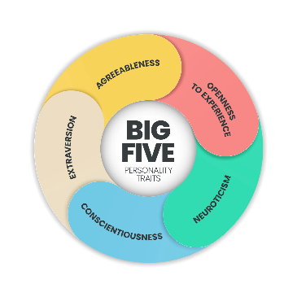a teoria dei Big Five è un modello tassonomico che descrive la personalità attraverso cinque fattori o "tratti", intendendo per "tratti della personalità" delle modalità di pensiero, di attivazione emotiva e di comportamento piuttosto stabili nel tempo.

Queste cinque dimensioni non rappresentano una specifica prospettiva teorica, ma derivano dalla cosiddetta "ipotesi lessicale" che suggeriva che i tratti fondamentali della personalità umana venissero codificati e sedimentati nel linguaggio.

Si può considerare il modello a cinque fattori un paradigma dominante nella ricerca sulla personalità. Questa teoria ha portato a riformulazioni nuove e convincenti dei disturbi della personalità che hanno influenzato il DSM-V verso l'introduzione di una prospettiva dimensionale.

Sviluppo e evoluzione della teoria

1. Nel 1936, seguendo il lavoro di Franziska Baumgarten in Germania, Gordon Willard Allport e Henry Sebastian Odbert condussero un primo studio lessicale basandosi sul dizionario Webster (il più comprensivo dizionario inglese in quel periodo) sui termini rilevanti per la descrizione della personalità. Inclusero tutti i termini che potrebbero essere usati per «distinguere il comportamento di un essere umano da quello di un altro».
2. Nel 1947 Hans Eysenck propose un approccio fattoriale che identifica le dimensioni caratterizzanti le differenze individuali attraverso analisi statistiche di tipo fattoriale. Indipendentemente sempre negli anni '40 sia Raymond Cattell che Donald Fiske assumendo il vocabolario della lingua quotidiana come un serbatoio di descrittori delle differenze individuali, utilizzarono l'analisi fattoriale per esplorare lo studio lessicale svolto da Allport e Odbert.
3. Nel 1958 Ernest Tupes e Raymond Christal proposero un primo modello a cinque fattori presso la base aeronautica di Lackland in Texas, ma non raggiunse ricercatori e scienziati fino agli anni '80

I cinque tratti

Questi tratti di personalità sono concepiti come costrutti bidimensionali, posti in un continuum, alle cui estremità si trovano caratteristiche opposte. In letteratura i cinque tratti vengono definiti in modi diversi. Nella misurazione italiana attraverso il Big Five Questionnaire-2 (BFQ-2) ogni dimensione è articolata in due sottodimensioni:

|  |  |  |  |  |
| --- | --- | --- | --- | --- |
| Apertura mentale (⬌Chiusura all'esperienza) | Coscienziosità (⬌Inaffidabilità) | Estroversione / Energia (⬌Introversione) | Gradevolezza o amicalità (⬌Antagonismo) | Stabilità emotiva (⬌ Nevroticismo) |
| Apertura alla cultura | Scrupolosità | Dinamismo | Cooperatività/Empatia | Controllo delle emozioni |
| Apertura all'esperienza | Perseveranza | Dominanza | Cordialità/Atteggiamento amichevole | Controllo degli impulsi |

Puoi testare la tua personalità sul sito: <https://bigfive-test.com/it>

**66140710515f320008037cbc**